6.18.1-01/291222-15

29.12.2022

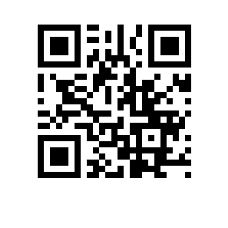

**О признании утратившими силу Правил приема в Национальный исследовательский университет «Высшая школа экономики» на обучение по образовательным программам высшего образования** – **программам бакалавриата по очно-заочной форме обучения**

На основании решения ученого совета НИУ ВШЭ от 30.11.2022, протокол № 11,

ПРИКАЗЫВАЮ:

1. Считать утратившими силу Правила приема в Национальный исследовательский университет «Высшая школа экономики» на обучение по образовательным программам высшего образования – программам бакалавриата по очно-заочной форме обучения, утвержденные ученым советом НИУ ВШЭ 30.10.2020, протокол № 15, и введенные в действие приказом НИУ ВШЭ от 30.10.2020 № 6.18.1-01/3010-15.

Ректор Н.Ю. Анисимов